Здравствуйте дорогие ребята!

Здравствуйте уважаемые мамы и папы!

Сегодня мы позанимаемся математикой и будем сравнивать рядом стоящие числа, будем решать и составлять задачи на сложение и вычитание, составлять план, решать логические задачки со счётными палочками и развивать мелкую моторику.

**1 упражнение «Назови число».**

   – Назови предыдущее число числа 5.

   – Назови последующее число числа 6.

   – Назови число, равное числу 8.

   – Какое число пропущено между числами 7 и 9?

   – Назови число, большее на 1 числа 10.

   – Назови число, меньшее на 1 числа 10.

   – Назови число, равное числу 4.

**2 упражнение «Сравни числа»**

Давайте вспомним, что означают знаки «>», «<», «=»:

*«Птичка клювик повернула  
Там, где больше вкусного,  
А где меньше – отвернулась,  
Ничего не скушала.*

 Открытый клювик показывает на большее число, а уголочек – на меньшее число».

 Расставьте знаки между числами и обоснуйте свой ответ.

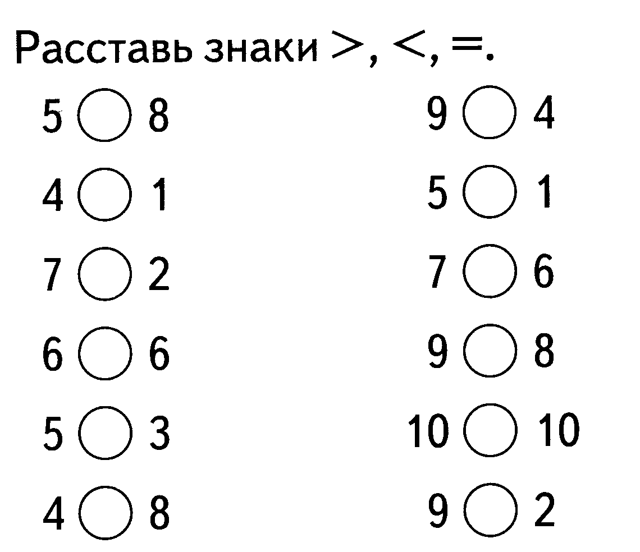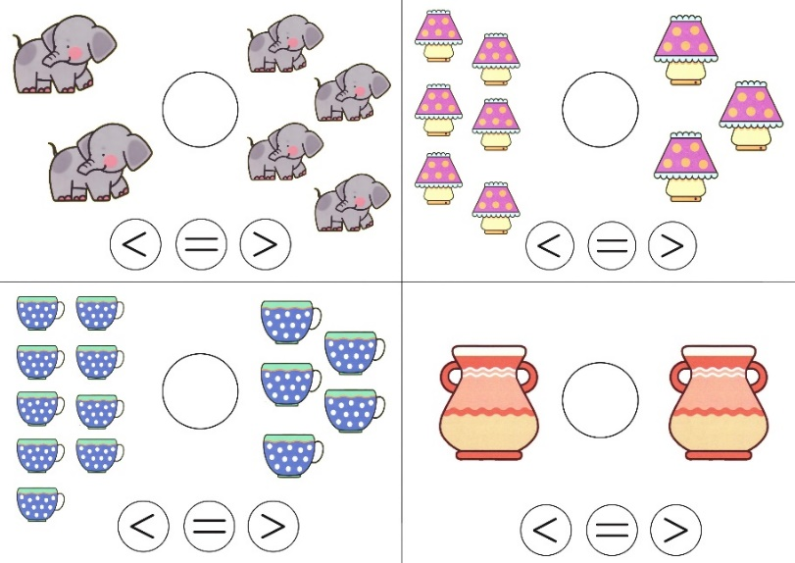

3**упражнение «Составим задачу».**

Давайте вспомним, сколько частей в задаче? (*Правильно, 4*). Назовите их. (*условие, вопрос, решение, ответ*)

Какие арифметические действия вы знаете? (*Сложение и вычитание*).

Какие знаки мы используем в задаче? (+, -,=)

Послушайте задачу и ответьте на вопросы: На ветке сидели 3 воробья, прилетели 2 синицы. Сколько птиц стало на ветке? (5)

Назовите условие задачи?(*На ветке сидели 3 воробья, прилетели 2 синицы*.)

Назовите вопрос задачи?(*Сколько птиц стало на ветке?*)

Как решить задачу? (к 3 прибавить 2)

Назовите ответ задачи? (*На ветке стало 5 птиц*)

Как записать решение и ответ? 3+2=5

Молодцы! Вспомнили! Решите задачу: Мама купила 7 груш, Миша съел 4. Сколько груш осталось? Запиши решение задачи. (7-4=3). А теперь попробуйте сами составить задачи по картинкам.

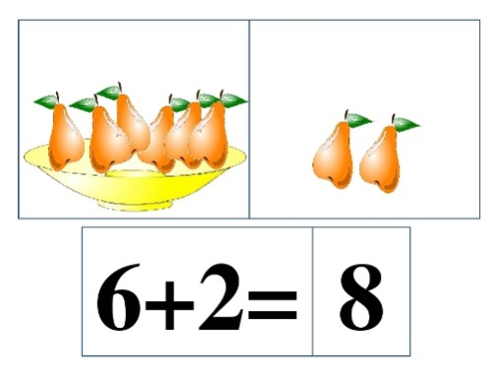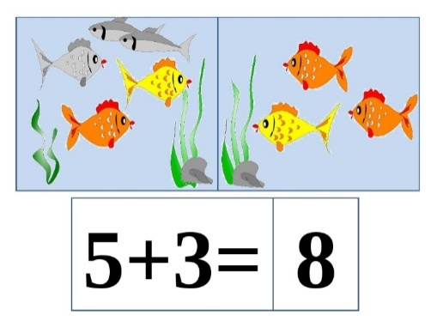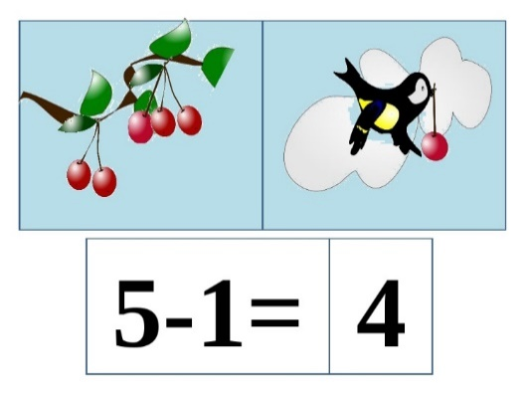

**Физминутка**

Дружно с вами мы считали

И про числа рассуждали.

А теперь мы дружно встали

Свои косточки размяли.

На счет «раз» кулак сожмем.

На счет «два» в локтях сожмем.

На счет «три» – прижмем к плечам.

На четыре – к небесам.

Хорошо прогнулись

И друг другу улыбнулись.

**4 упражнение «Поможем птицам заселиться в домики».**

Возьмите тетрадный лист в клеточку и расположить на участке домики для птиц, соблюдая следующие условия:

   – посередине участка растет береза, нарисуйте ее, обозначив треугольником черного цвета;

   – на вершине березы нарисуйте скворечник, обозначив его квадратом коричневого цвета;

   – справа от березы растет рябина, нарисуйте ее, обозначив треугольником красного цвета; – на рябине нарисуйте скворечник прямоугольной формы;

   – слева от березы растет ель, нарисуйте ее, обозначив треугольником зеленого цвета;

   – на ели нарисуйте гнездо круглой формы черного цвета;

   – под березой – кустарник, обозначив его овалом зеленого цвета;

   – на кустарнике – кормушку овальной формы черного цвета;

   – за березой нарисуйте тополь, обозначив его треугольником желтого цвета;

   – на тополе нарисуйте зеленую кормушку прямоугольной формы.

Расскажите по плану, где они развесили скворечники, гнездо и кормушки.

**5 упражнение «Умные палочки»**

Возьмите счётные палочки. Составьте фигуру из 6 квадратов. А теперь уберите 2 палочки, чтоб осталось 4 равных квадрата.

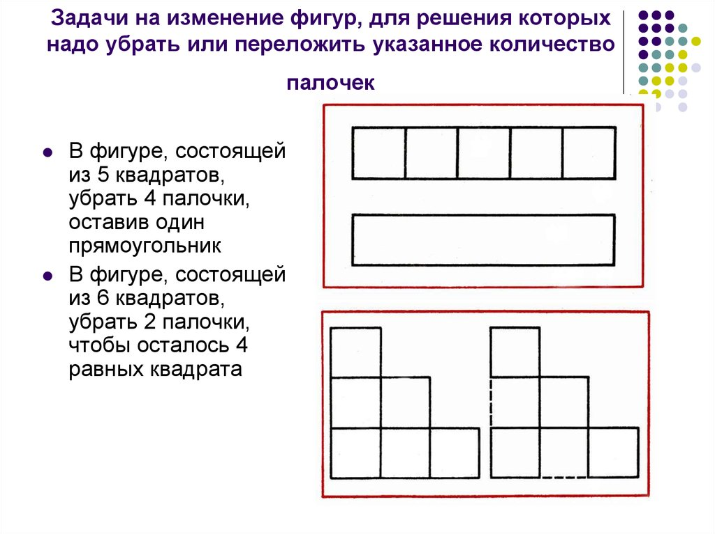

**6 упражнение «Продолжи ряд»**

В тетрадке в клеточку нарисуй фигуры и пропиши ряды.

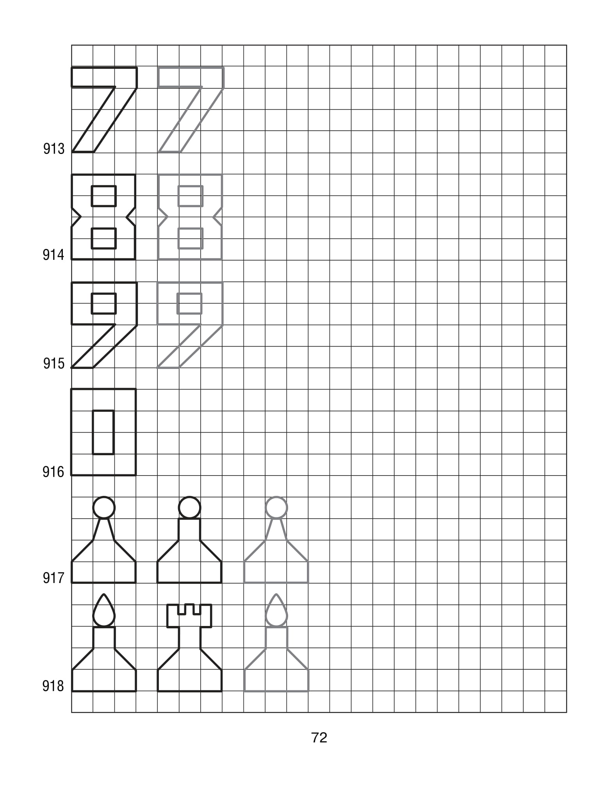

Молодцы!

Уважаемые родители!

Предлагаем вам игры и задания, которые вы можете использовать дома с детьми, для закрепления материала по формированию элементарных математических представлений.

**Игра «Назови пропущенное слово»**

Цель: закрепить знания о днях недели.

Материал. Мяч.

Содержание. Ведущий начинает сразу и бросает мяч одному из играющих:

- Солнышко светит днем, а луна . . .

- Утром я пришла в детский сад, а вернулась домой . . .

- Если вчера была пятница, то сегодня . . .

- Если за понедельником был вторник, то за четвергом . . .

Аналогично можно проводить игру о временах года, месяцах.

**Игра «Сколько?»**

Цель: развитие мышления.

Содержание. Взрослый предлагает детям ответить на вопросы:

-Сколько хвостов у семи ослов?

-Сколько носов у двух псов?

-Сколько пальчиков у одного мальчика?

-Сколько ушей у пяти малышей?

-Сколько ушек и трех старушек? и т. д.

**Игра «Загадай число».**

Цель: закреплять навыки сложения и вычитания, умение сравнивать числа.

Описание: предложить ребенку отгадать, какое число задумали. Педагог говорит: «Если к этому числу прибавить 3, то получится 5» или «Число, которое я загадала, больше пяти, но меньше семи». Можно меняться ролями с детьми, ребенок загадывает число, а воспитатель отгадывает.

**Игра «Разложи цифры».**

Цель: упражнять детей в прямом и обратном счете.

Игровой материал и наглядные пособия: карточки с цифрами от 1 до 15.

Описание: разложить подготовленные карточки в произвольном порядке. Предложить ребенку выложить карточки в порядке возрастания чисел, затем - в порядке убывания. Можно выбрать и другие варианты раскладывания, например: «Разложи карточки, пропуская каждое второе (третье) число».

**Игра «Математический калейдоскоп».**

*Цель*: развивать смекалку, сообразительность, умение использовать математические действия.

*Описание:*

• Три мальчика - Коля, Андрей, Вова - отправились в магазин. По дороге они нашли три копейки. Сколько денег нашел один Вова, если бы он отправился в магазин один? (Три копейки.)

• Два отца и два сына съели за завтраком 3 яйца, причем каждому из них досталось по целому яйцу. Как это могло получиться? (За столом сидели 3 человека: дедушка, отец и сын.)

• Сколько концов у 4 палок? А у 5 палок? А у 5 с половиной палок? (У 4 палок 8 концов, у 5 - 10 концов, у 5 с половиной - 12 концов.)

• Поле вспахали 7 тракторов. 2 трактора остановились. Сколько тракторов в поле? (7 тракторов.)

• Как в решете воды принести? (Заморозить её.)

• В 10 часов малыш проснулся. Когда он лег спать, если проспал 2 часа? (В 8 часов.)

• Шли три козленка. Один - впереди двух, один - между двумя, а один - позади двух. Как шли козлята? (Друг за другом.)

• Сестре 4 года, брату 6 лет. Сколько лет будет брату, когда сестре исполнится 6 лет? (8 лет.)

• Гусь весит 2 кг. Сколько он будет весить, когда встанет на 1 ногу? (2 кг.)

• Горело 7 свечей. Две потушили. Сколько свечей осталось? (Две, потому что остальные сгорели.)

• Шел Кондрат в Ленинград,

А навстречу — двенадцать ребят.

У каждого по три лукошка.

В каждом лукошке - кошка.

У каждой кошки по 12 котят.

Сколько их всех шло в Ленинград?

*К. Чуковский*

(Один Кондрат шел в Ленинград, остальные шли навстречу ему.)